TEST DESIGN SPECIFICATION FROM INSPECTION CHECKLIST

Kelas PKPL : PKPL (Pengujian Kualitas Perangkat Lunak)
Nomor Kelompok : Kelompok 6 (GadgetStock)
Nama Anggota Kelompok :  1. Achmad Ardi Sukmadi  2. Arvin Rahmad Hidayat (Security Tester)  3. Laode Siradi Amrin |  | NIM :  202310370311049  202310370311024  202310370311016

Coverage Items for Security
ID | Kriteria | Related Test Condition | Link GitHub pengerjaan testing | Tangkap Layar Total test case berbanding successful test
NFR-001 | Autentikasi Pengguna & Validasi Kredensial (Input Credential & Password Validation)  Sistem harus memvalidasi kelengkapan form autentikasi, format Employee ID dengan prefix sah (GS-EMP- untuk Kasir, GS-SPV- untuk Manajer, GS-ADM- untuk Admin), serta panjang kata sandi minimal 6 karakter guna mencegah serangan brute force dan kredensial lemah. | Modul: api/auth/index.js, public/js/pages/auth.js  Fungsi / Suite: AuthValidationTest  • validateLogin (cek kelengkapan emp_id & password)  • validateSignup (cek prefix GS-EMP-/SPV-/ADM- & min length >= 6)  • determineRole (pemetaan role otomatis)  • validatePasswordChange (min length >= 6)  Total: 9 Test Cases (All Passed) | https://github.com/SukmadiArdi/GadgetStock/blob/main/tests/AuthTest.test.js | 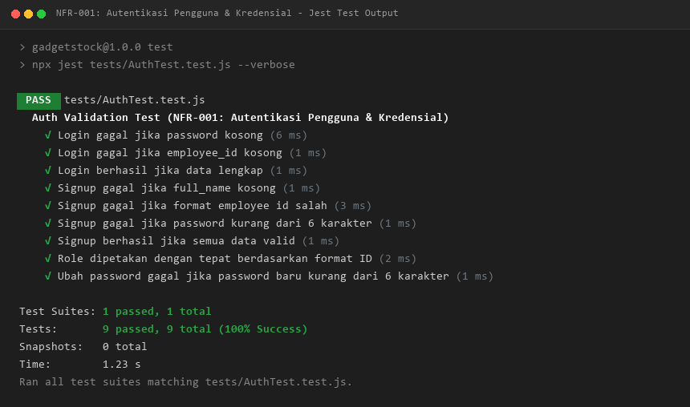
NFR-002 | Role-Based Access Control (RBAC) & Proteksi Akses Modul Kritis (Privilege Authorization)  Sistem harus menegakkan pembatasan hak akses peran pengguna secara ketat. Peran Kasir (cashier) hanya diizinkan mengakses menu operasional (POS, checkout, receipt, view inventori & transaksi) dan dilarang mengakses fungsi administratif (laporan keuangan, analitik, kelola produk, dan pengaturan toko). Hanya peran Manager dan Admin yang memiliki izin penuh. | Modul: public/js/utils.js, public/js/router.js  Fungsi / Suite: RbacPrivilegeProtectionTest  • canAccess(feature, user)  • isManagerOrAbove(user)  • checkRouteAccess (Route Guards /sales-report, /analytics, /product-detail)  Total: 9 Test Cases (All Passed) | https://github.com/SukmadiArdi/GadgetStock/blob/main/tests/RbacSecurity.test.js | 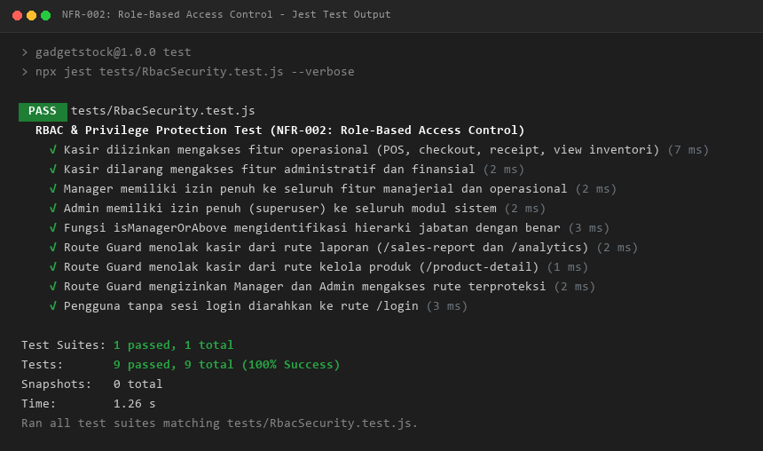
NFR-003 | Sanitasi Input Pengguna & Pencegahan Serangan Cross-Site Scripting (XSS Defense)  Seluruh input teks bebas dari pengguna (nama pelanggan customer_name, catatan transaksi notes, parameter pencarian) wajib disanitasi dari payload HTML dan script berbahaya (<script>, <iframe>, event listener onload/onerror) sebelum dirender ke DOM/struk atau disimpan, guna mencegah eksploitasi Stored maupun Reflected XSS. | Modul: public/js/pages/receipt.js, public/js/pages/checkout.js, api/transactions/index.js  Fungsi / Suite: InputSanitizationXssTest  • sanitizeHtml (HTML Entity Encoding)  • containsDangerousHtml (deteksi injeksi script & event handler)  • Pencegahan attribute breakout injection (&quot;, &#x27;)  Total: 6 Test Cases (All Passed) | https://github.com/SukmadiArdi/GadgetStock/blob/main/tests/InputSanitization.test.js | 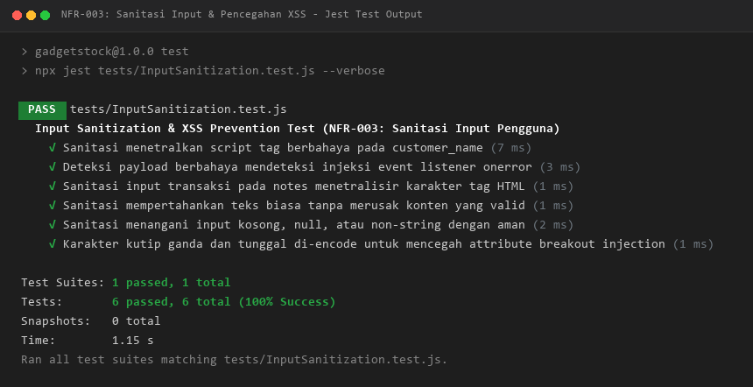
NFR-004 | Validasi Integritas Data & Penegakan Row Level Security (RLS) Database  Sistem harus menjamin integritas data dan proteksi keamanan database Supabase PostgreSQL melalui penegakan Check Constraints (harga jual price_sell >= 0, stok >= 0, kuantitas item > 0, keranjang tidak kosong), serta kebijakan RLS yang membatasi hak INSERT/UPDATE/DELETE produk hanya untuk Manager dan Admin. Mode Demo memblokir seluruh operasi mutasi data. | Modul: supabase/schema.sql, api/products/, api/transactions/, public/js/api.js  Fungsi / Suite: DatabaseConstraintsRlsTest  • validateProductSchema (price >= 0, stock >= 0)  • validateTransactionPayload (qty > 0, items non-empty)  • evaluateRlsPolicy (RLS DML security rules)  • simulateDemoModeGuard (block POST/PUT/DELETE)  Total: 10 Test Cases (All Passed) | https://github.com/SukmadiArdi/GadgetStock/blob/main/tests/DatabaseIntegrity.test.js | 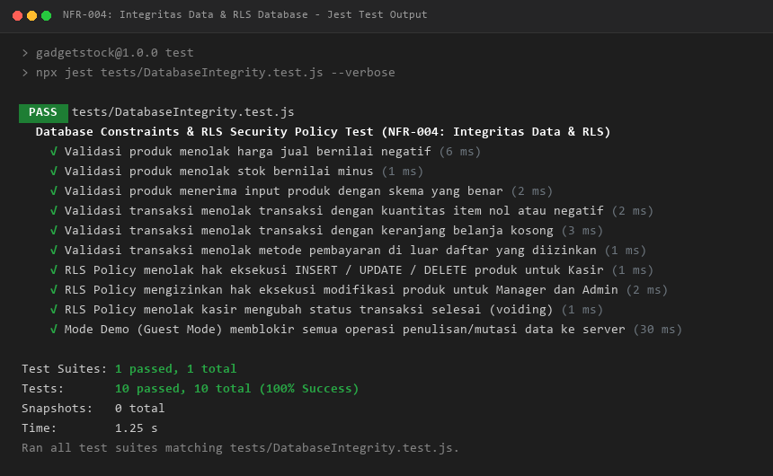

Coverage Items for Mantainability
ID | Kriteria | Related Test Condition | Link GitHub pengerjaan testing | Tangkap Layar Test case / success ful test
NFR-003 | Tulis jelas apa Kriteria 1 anda | Class… Modul… yang berkorelasi
NFR-004 | Tulis jelas apa Kriteria 2 anda | Class… Modul… yang berkorelasi

…… LANJUTKAN UNTUK SELURUH ASPEK YANG ANDA TEMUKAN …

